食塩（または砂糖）、コーヒーシュガー、片栗粉、硫酸ナトリウムの４種類の物質を薬さじ（小さじ）に１杯
ずつ、試験管の １／４ ほど水を入れた試験管に入れて、よくふって溶けるかどうか調べましょう。
また、どんなことで「溶けた」「溶けなかった」と判定したのか。その理由も書きましょう。
物質 | 溶けた？溶けなかった？ | 判断の理由
食塩（砂糖）
コーヒーシュガー
片栗粉
硫酸ナトリウム

問題 砂糖水や食塩水をしばらくほおっておくと上のほうと下のほうではどちらが濃くなると思いますか？
① 上のほう ② 下のほう ③ どこも一緒

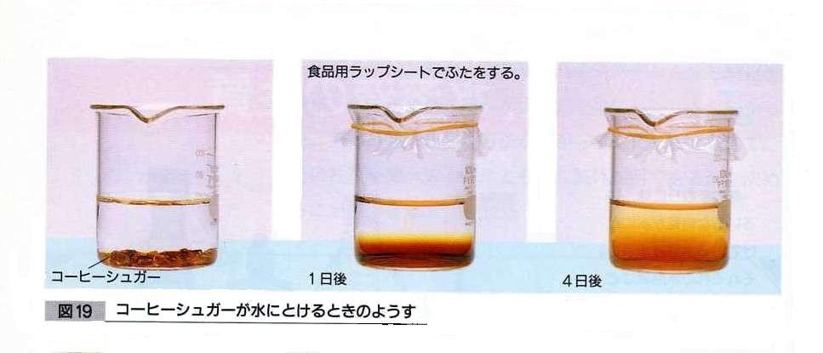教科書Ｐ１３２の写真を見てみよう！ この結果より（ 徐々に均に ）に水の中に広がっていく
ことがわかる。一般に水溶液には次のような性質がある。

① （ 透明 ）である。 （奥が見える）

② 濃さは溶液のどの部分でも（ 同じ ）。
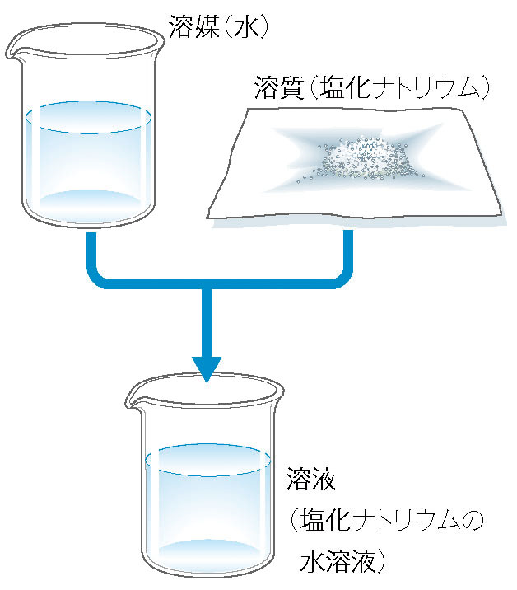

物質が水に溶けたとき

溶けた物質を
（ 溶質 ）
水に溶けた物質のモデル図
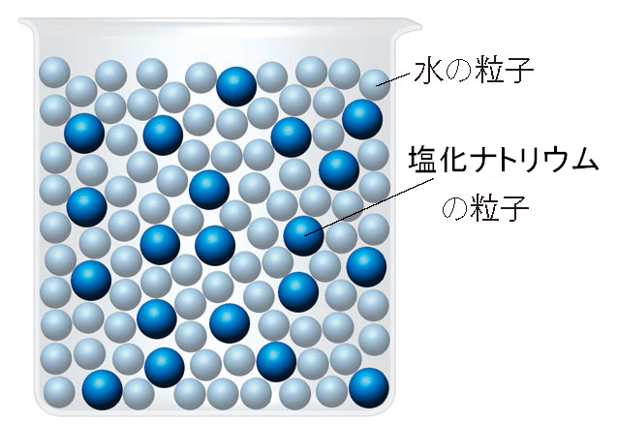 溶かす物質を
（ 溶媒 ）

溶けて合わさった液体を
（ 溶液 ）
と区別している。

食塩が水に溶けると目には（ 見えなくなる ）。しかし、色のある物質を水に溶かすと水溶液に色がつく場合がある。つまり、物質は溶けて目に見えなくなっただけ。無くなったわけではない。ではどこに行ったの？
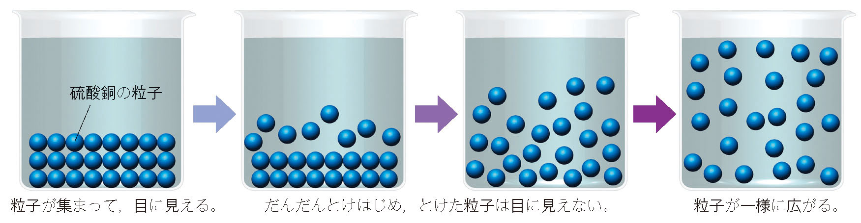

準備・・・ビーカー 針金 氷砂糖 コーヒーシュガー 薬品の結晶

方法・・・① 氷砂糖や岩塩などの大きな結晶を針金で固定し、ガラス棒に下図のように巻きつける。

② ビーカーにぬるま湯や水を入れ、①でつくった結晶をセットし、溶けるようすを観察する。

③ 注目するポイントは結晶と水の境目です。その部分のようすをスケッチしよう！
※スケッチにはそのときのようすもことばで記録しましょう！

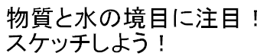実験のようす | スケッチ

もやもやしたものが見えるのはシュリレーン現象といいます。
その部分の（ 濃度の違い ）による（ 光の屈折 ）が原因です。

１年 組 番 氏名

